Ofício Vereador Nº 256/2021

São Roque, 19 de Janeiro de 2021

Excelentíssimo Senhor Prefeito,

Venho por meio deste cumprimentá-lo e solicitar os bons ofícios de Vossa Excelência, no sentido de requerer, junto com Departamento de Obras, a realização dos serviços de operação “tapa buraco” no final da Rua Tomás Antônio Gonzaga, em frente loja de Materiais de Construção, 10, no bairro Paisagem Colonial.
Tal pedido se justifica, tendo em vista que a Companhia de Saneamento Básico do Estado de São Paulo – SABESP, realizou reparos na rede de água no local, e não finalizou os serviços, deixando um grande buraco aberto na via pública, conforme foto em anexo.
Na certeza de que dispensará especial atenção a este Ofício, desde já agradeço, renovando meus mais sinceros protestos de elevada estima e de distinta consideração.
Atenciosamente,

William da Silva Albuquerque
Vereador

Ao
Excelentíssimo Senhor
MARCOS AUGUSTO ISSA HENRIQUES DE ARAUJO
DD. Prefeito de São Roque-SP.

PROTOCOLO Nº CETSR 19/01/2021 - 08:58 666/2021

ANEXO

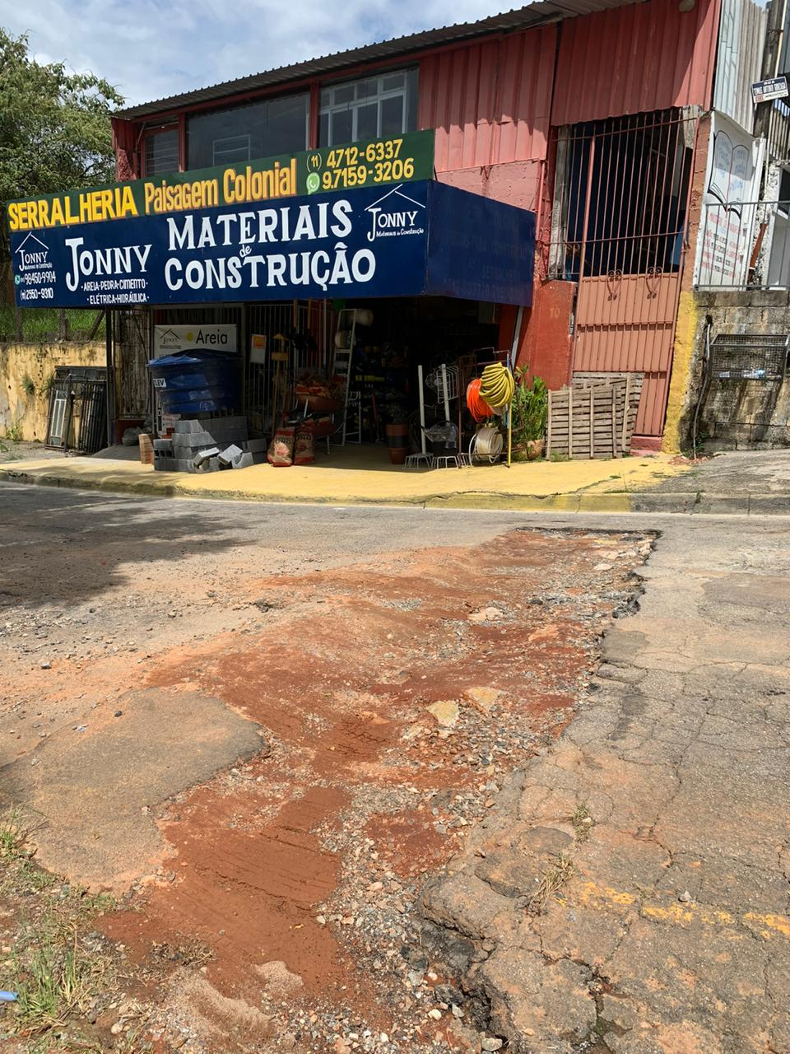

PROTOCOLO Nº CETSR 19/01/2021 - 08:58 666/2021

